Софийски Университет

“Св. Климент Охридски“



Проектиране на Човеко-Машинен Интерфейс 2021 г.

Chess101

Автори:

Мирослав Дионисиев, 62390

Павел Сарлов, 62393

Съдържание

1. Идея на проекта 4

2. Целева група 4

3. Анализ на нуждите 4

4. Изисквания на системата 4

4.1. Функционални изисквания 4

4.1.1. Регистрация и вход 4

4.1.2. Управление на профила 5

4.1.3. Лобита за игра 5

4.1.4. Списък с приятели 6

4.1.5. Игра в ход 6

4.2. Нефункционални изисквания 6

5. Проектиране на системата 7

5.1. Потребителски случаи 7

5.1.1. Регистрация в платформата 7

5.1.2. Вход в системата 7

5.1.3. Създаване на лоби за игра 8

5.1.4. Избот на лоби от списък с текущи 8

5.1.5. Филтът на съществуващи лобита 8

5.1.6. Въвеждане на код за лоби като играч 8

5.1.7. Въвеждане на код за лоби като наблюдател 8

5.1.8. Добавяне на приятели 8

5.1.9. Чат в лобито 8

5.1.10. Наблюдение на игра 8

5.1.11. Управление на профила 8

5.2. Диаграми на активностите 9

5.3. Речник 11

6. Реализация на системата 11

6.1. Използвани технологии 11

6.2. Реализация на основните функции 11

6.3. Демонстрация на реализацията на графичния дизайн 12

6.4. Инсталация, поддръжка, потребителска документация 16

7. Оценка 16

7.1. Методи за оценка на разработения интерфейс 16

7.2. Заключения относно качеството на интерфейса 16

7.3. Идеи за бъдещо развитие и подобряване на интерфейса 16

# Идея на проекта

С навлизането на Интернет епохата във всекидневния живот на хората, активности като социализирането и игрането на каквито и да било игри става още по-лесно и по-достъпно.

Шахът е една от тези игри. Като представител на класическите настолни игри шахът се характеризира със своята сложност и липса на достъпност. За провеждането на един шахматен мач се изисква присъствието на двама играчи на точно определено място и наличието на табла с фигурки. Особен проблем в днешно време намериха и турнирите по шах, които трябваше да се състоят покрай епидемичните мерки.

Нашата система по удобен начин свързва играчи от всяка точка на земното кълбо и им дава възможността да споделят страстта си към играта. Чрез създаването на онлайн лобита за игри потребителите ще могат да премерят умствените си възможности както с приятели, така и с напълно непознати хора.

# Целева група

Системата е насочена към една единствена целева група – всички хора, които обичат да играят шах.

# Анализ на нуждите

Шахматистите се нуждаят от бърз и лесен начин за намиране на опонент за игра, затова системата ще предоставя списък с лобита в реално време, които могат да бъдат филтрирани.

Също така играчите ще могат да добавят други такива към приятели, с цел лесен подбор на опоненти за в бъдеще.

# Изисквания на системата

## Функционални изисквания

### Регистрация и вход

* + - 1. Потребителите гости трябва да могат да се регистрират в системата с предоставени потребителско име, имейл и парола.
      2. На имейл на потребител, създал регистрацията си, системата трябва да изпрати линк за потвърждението на регистрацията.
      3. Регистрираните потребители трябва да могат да влизат в профилите си чрез имейл и парола.
      4. Регистрираните потребители трябва да могат да възстановяват паролата си чрез имейл, на който да се изпрати линк за възстановяването ѝ.

### Управление на профила

* + - 1. Регистрираните потребители трябва да могат да променят основната информация по профила си като в това число влизат:
* Потребителско име
* Име
* Фамилия
* Дата на раждане
* Биография
* Профилна снимка
  + - 1. Регистрираните потребители трябва да могат да променят паролата на своя акаунт.
      2. Регистрираните потребители трябва да могат да излизат от своя профил.

### Лобита за игра

* + - 1. Всички потребители трябва да могат да разглеждат списък със съществуващи лобита за игра.
      2. Всички потребители трябва да могат да филтрират списъка със съществуващи лобита за игра по следните критерии:
* Максимален рейтинг
* Минимален рейтинг
* Форма на игра
* Времеви формат
* Цвят на фигурите, с които ще играе опонента
  + - 1. Регистрираните потребители трябва да могат да създават лобита за игра на шах със следните конфигурации:
* Задаване на времеви формат
* Задаване на форма на игра
* Цвят на фигурите, с които да играе
  + - 1. Регистрираните потребители трябва да могат да влизат в избрано от тях лоби от списъка с лобита като играчи.
      2. Всички потребители трябва да могат да влизат в избрано от тях лоби от списък с лобита като наблюдатели.
      3. Регистрираните потребители трябва да могат да влизат в лоби чрез уникален код като играчи.
      4. Всички потребители трябва да могат да влизат в избрано от тях лоби от списък с лобита като наблюдатели.

### Списък с приятели

* + - 1. Регистрираните потребители трябва да виждат списък с приятели – други потребители на системата.
      2. Регистрираните потребители трябва да могат да добавят други потребители към списъка си с приятели чрез потребителското им име.
      3. Регистрираните потребители трябва да могат да добавят опоненти към списъка си с приятели по време на игра.

### Игра в ход

* + - 1. Всички потребители трябва да могат да виждат чат в лобито на играта.
      2. Регистрираните потребители трябва да могат да чатят със своя опонент по време на игра.
      3. Всички потребители трябва да виждат таймер, обозначаващ оставащото време за ход на всеки от играчите.
      4. Всички потребители трябва да виждат история на извършените движения по дъската.
      5. Регистрираните потребители трябва да могат да се откажат от играта, при което опонентът ще се счита за победител.

## Нефункционални изисквания

* + 1. Системата трябва да е достъпна по всяко време на денонощието (без времето предвидено за поддръжка).
    2. Системата трябва да се поддържа на български и английски език.
    3. Системата трябва да поддържа до 500 000 потребители наведнъж без това да предизвиква осезаемо забавяне на нейната функционалност.
    4. Системата трябва да се поддържа както на английски, така и на български език.

# Проектиране на системата

## Потребителски случаи

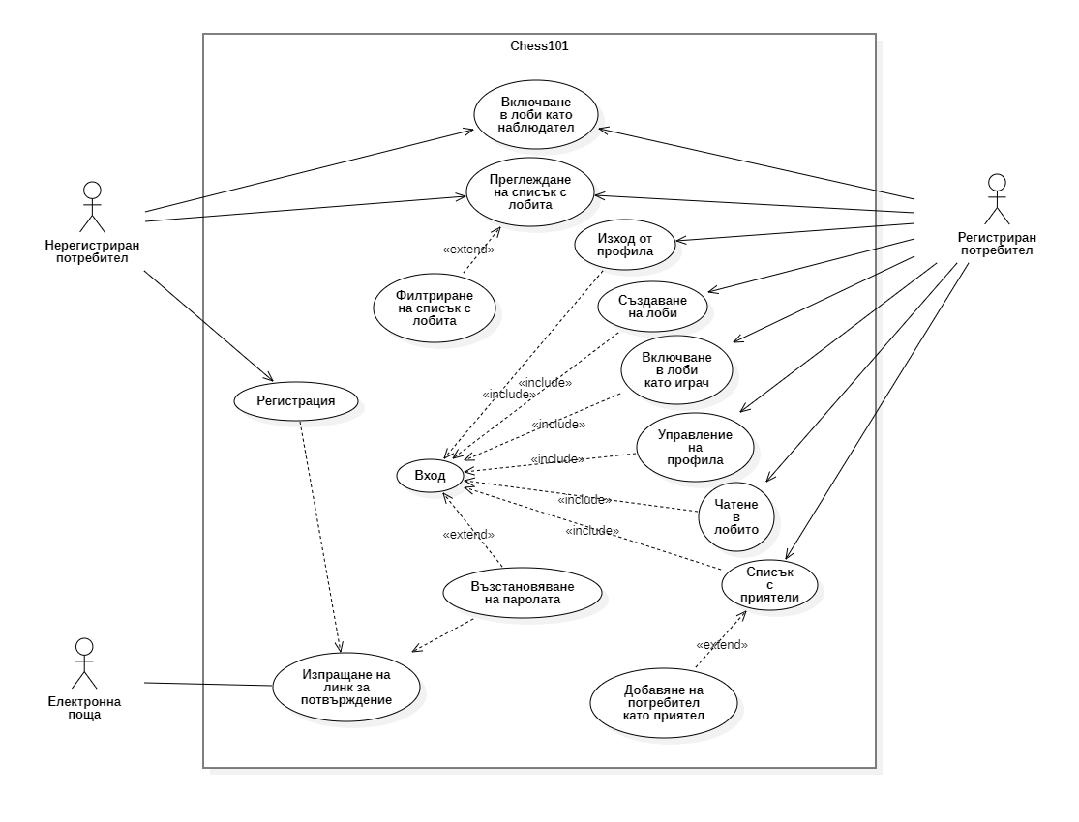

Фигура 1: Диаграма на потребителските случаи на системата.

### Регистрация в платформата

Нерегистриран потребител трябва да се регистрира, за да може да създава игри и съответно да участва в такива. Регистрацията става чрез въвеждане на следните данни: потребителско име, имейл, парола, потвърждение на паролата. След регистриране на предоставения имейл ще бъде изпратен линк за потвърждение на регистрацията.

### Вход в системата

Регистриран потребител трябва да влезне в своя профил, за да може да създава игри и съответно да участва в такива. Входът става чрез въвеждане на следните данни: имейл и парола, с които се е регистрирал потребителят.

### Създаване на лоби за игра

Регистрираният потребител може да създаде лоби за игра на шах, като може да избере дали да е с бели или черни, колко да е времето на всеки играч, дали лобито да е публично или скрито.

### Избот на лоби от списък с текущи

Регистрираният потребител може да избере от вече направени лобита, към които да се включи да играе (ако лобито е свободно) или да наблюдава. Нерегистрираният потребител може да избере от вече направени лобита, към които да се включи да наблюдава.

### Филтът на съществуващи лобита

И регистрираните, и нерегистрираните потребители могат да филтрират съществуващите лобита по дадени критерии, които биват цвят на фигурите (с които ще играе домакинът), време за ход, форма на играта, рейтинг, състояние на лобито (пълно / чакащо).

### Въвеждане на код за лоби като играч

Регистрираният потребител може да въведе уникален код за съществуващо лоби, към което да се присъедини за игра или наблюдение.

### Въвеждане на код за лоби като наблюдател

Нерегистрираният потребител може да въведе уникален код за съществуващо лоби, към което да се присъедини за наблюдение.

### Добавяне на приятели

Регистрираният потребител може да добавя други регистрирани потребители като „приятели“ в системата. Приятелите може да се видят в списък с приятели, чрез който потребител може да покани приятел за игра.

### Чат в лобито

Регистрираният потребител може да „чати“ със своите опоненти по време на играта.

### Наблюдение на игра

И регистрираните, и нерегистрираните потребители могат да се включват към съществуващо лоби като наблюдатели.

### Управление на профила

Регистрираният потребител може да прави промени по своя профил (добавяне на снимка, промяна на паролата, и т.н.).

## Диаграми на активностите

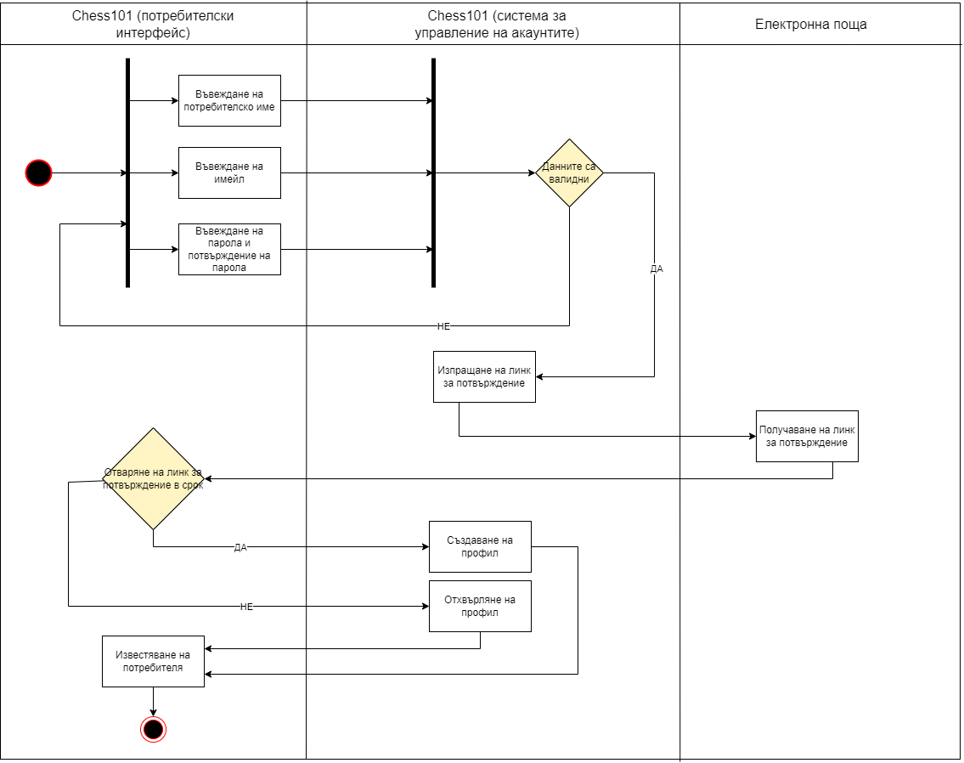

Фигура 2: Диаграма на дейностите - регистрация на потребител.

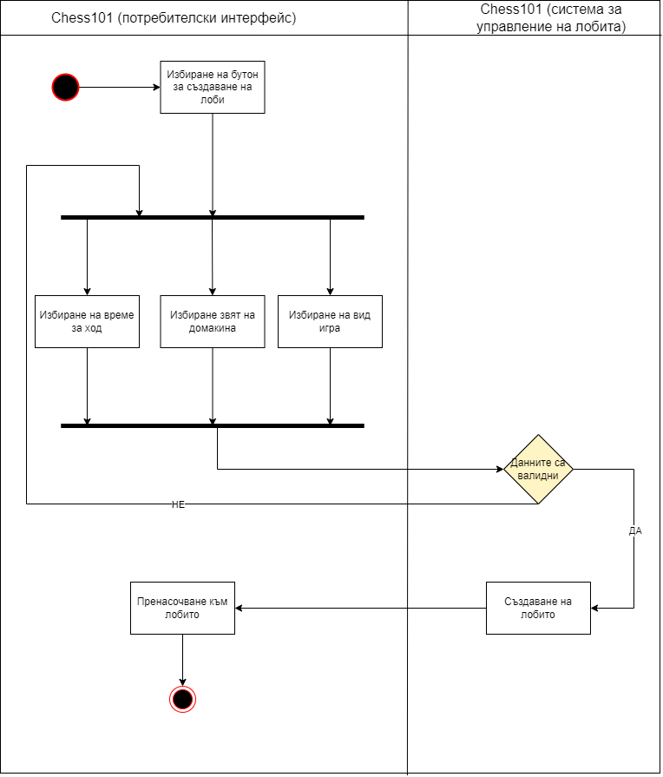

Фигура 3: Диаграма на дейностите - създаване на лоби.

## Речник

* лоби (lobby) – „стая“, която двама потребители (или повече, ако включим и наблюдателите) използват за провеждане на игра
* форма на игра – разновидност на оригиналната игра на шах, която действа по различни правила
* чат (chat) – частна или групова дискусия между потребители в системата
* ранг лист / класация (ranklist / leaderboard) – таблица с потребители, подредени в низходящ ред спрямо техния рейтинг

# Реализация на системата

## Използвани технологии

За реализация на прототипа са използвани следните технологии:

* HTML5
* CSS3
* JavaScript ES6

Тъй като това е само прототип на потребителския интерфейс, той не се нуждае от *backend* част, която да предоставя обработка на данни. В този ред на мисли избраните технологии са напълно достатъчни за изпълнение на заданието.

## Реализация на основните функции

* register.html – изискваниея 4.1.1.1 и 4.1.1.2
* login.html – изискване 4.1.1.3
* forgottenPassword.html – изискване 4.1.1.4
* user-data.html и change-password.html – изискванията от 4.1.2
* frontPage.html – изискванията от 4.1.3 и 4.1.4
* game.html – изискванията от 4.1.5

## Демонстрация на реализацията на графичния дизайн

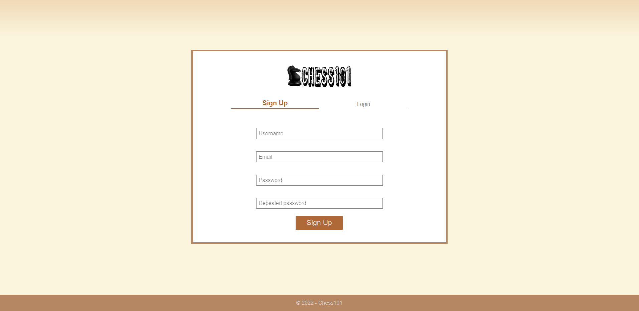

Фигура 4: register.html

Екранът за регистрация дава възможност на потребителя да въведе необходимите данни, за да се регистрира в системата. При успешна регистрация той бива пренасочен към формата за вход.

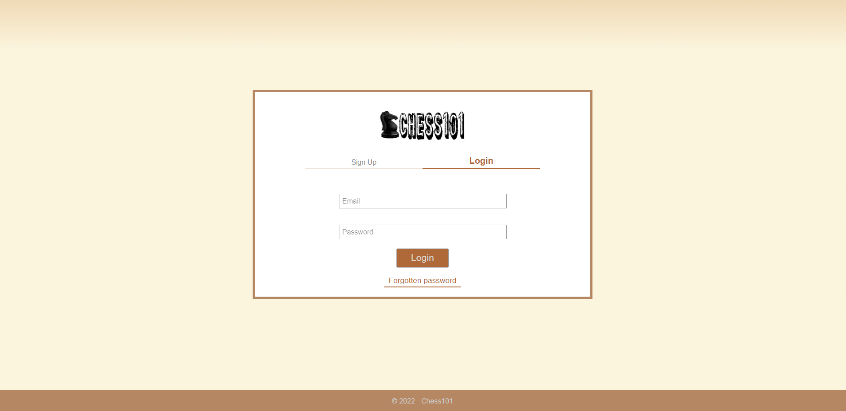

Фигура 5: login.html

Чрез формата за вход потребителите могат да се впишат в своите профили. В случай на забравена парола могат да кликнат върху линк *Forgotten password* и ще бъдат пренасочени към формата за възстановяване. При успешен вход ще бъдат пренасочени към главната страница.

Формата за възстановяванен а паролата има и линк за връщане към формата за вход.

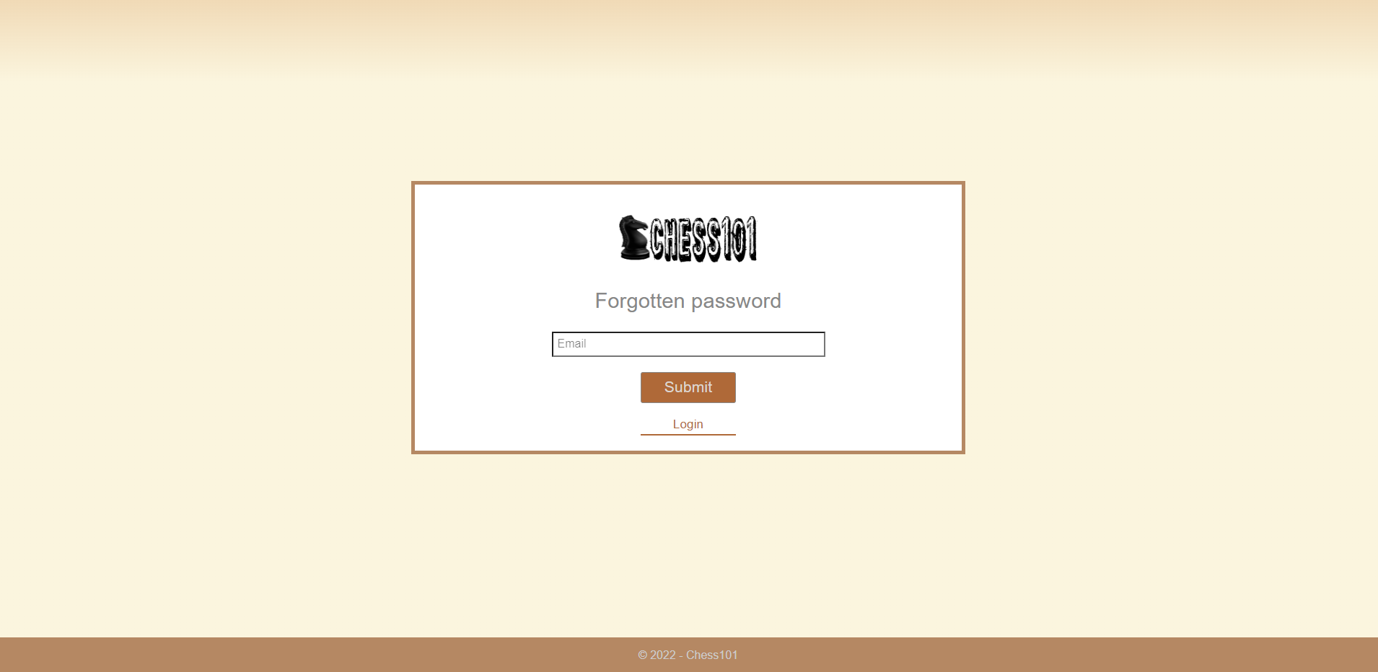

Фигура 6: forgottenPassword.html

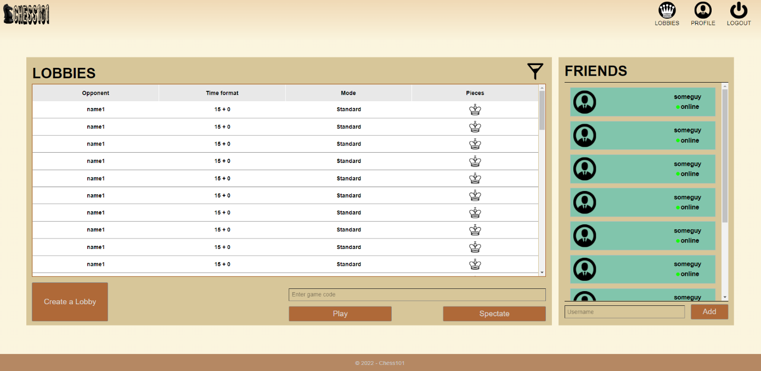

Фигура 7: frontPage.html

Главната страница на приложението показва списък с лобита, който съдържа текущите лобита в системата. Също така има списък с приятели до него. Предоставени са бутони за създаване на лоби, включване към лоби като играч или като наблюдател чрез код, както и бутон за добавяне на приятел чрез потребителско име. Иконата на филтър предоставя прозорче за филтрация на списъка. Може също и да се кликне върху което и да е лоби за да се влезне в него като играч, ако потребителят е регистриран, или като наблюдател, ако не е. Най-отгоре има навигационна лента, чрез която потребител може да бъде пренасочен към текущата страница, профила си или страницата за вход в случай на излизане от профила.

При кликане на филтър иконата се отваря прозорче за филтрация на лобита спрямо изброените критерии в изискванията.

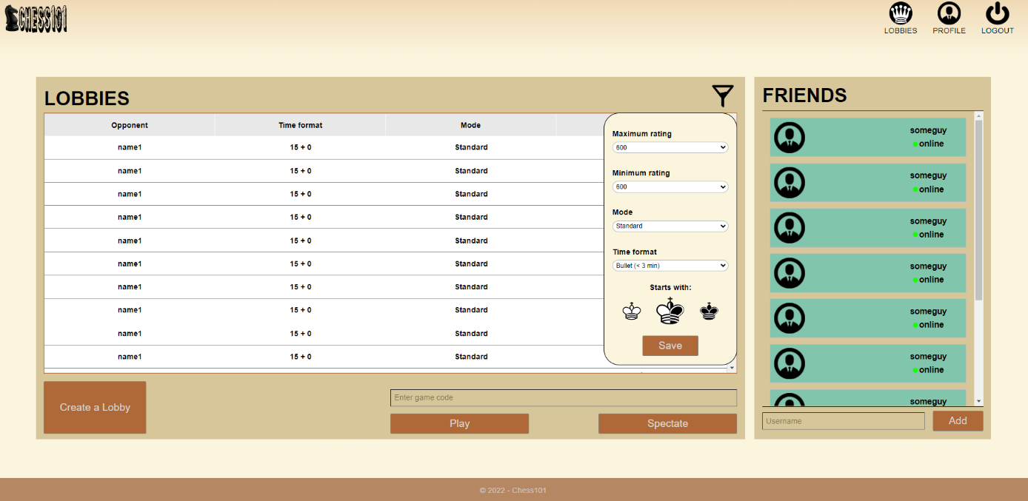

Фигура 8: frontPage.html с отворен филтър

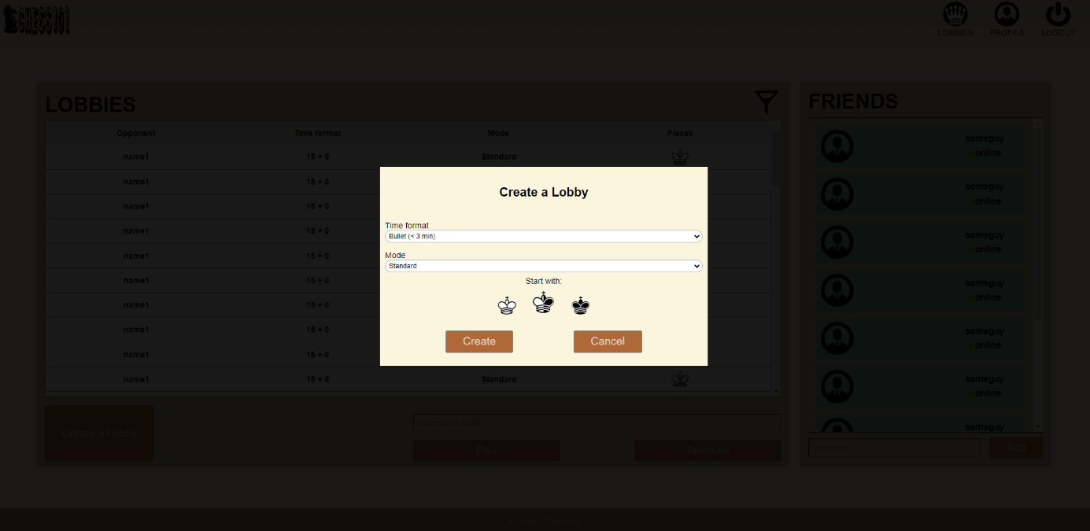

Фигура 9: frontPage.html създаване на лоби

При кликане върху бутона за създаване на лоби се отваря прозорче с конфигуриране на правилата на лобито. При успешно създаване потребителят бива пренасочен към самото лоби. При отказ остава на главната страница.

Страницата на самата игра предоставя дъската за шах (в прототипа е статична), чат между опонентите и история на извършените действия. Всеки играч има право да се откаже от играта както и да добави опонента си към приятели, ако вече не е такъв. Също така е предоставен таймер за самата игра, който зависи от нейния формат.

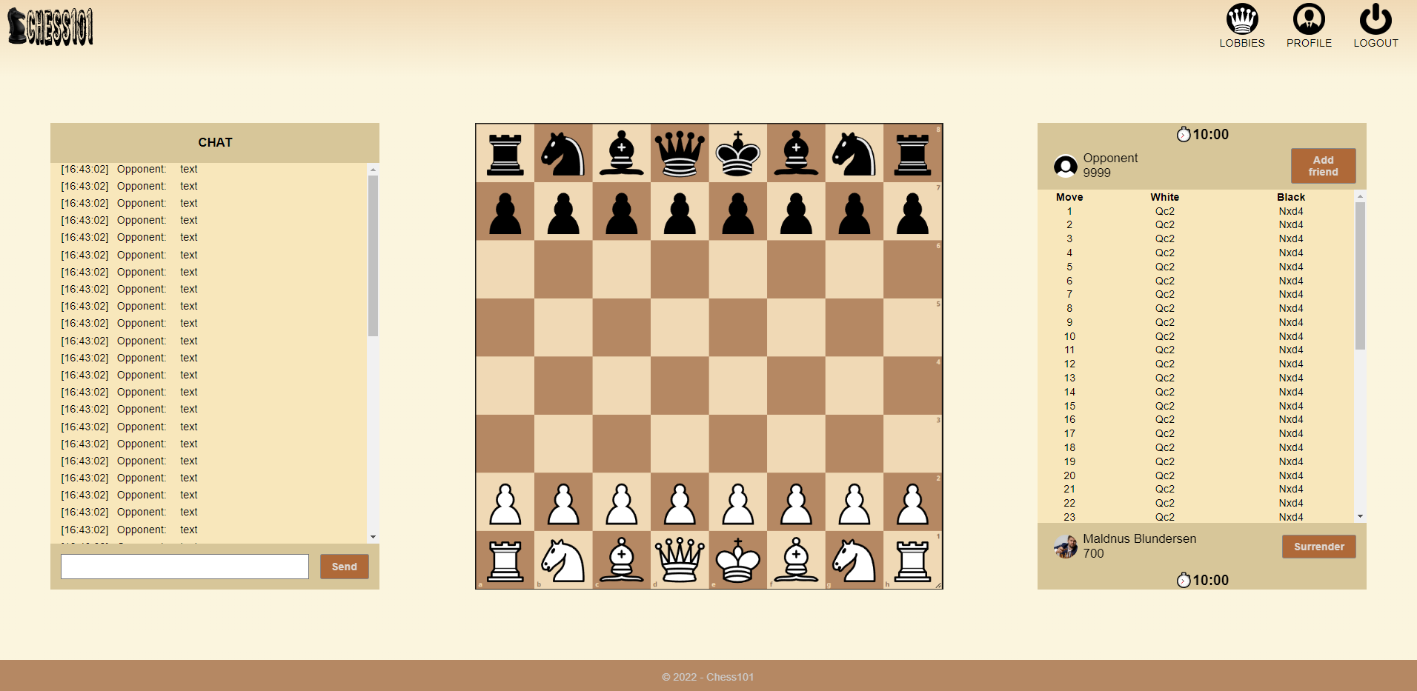

Фигура 10: game.html

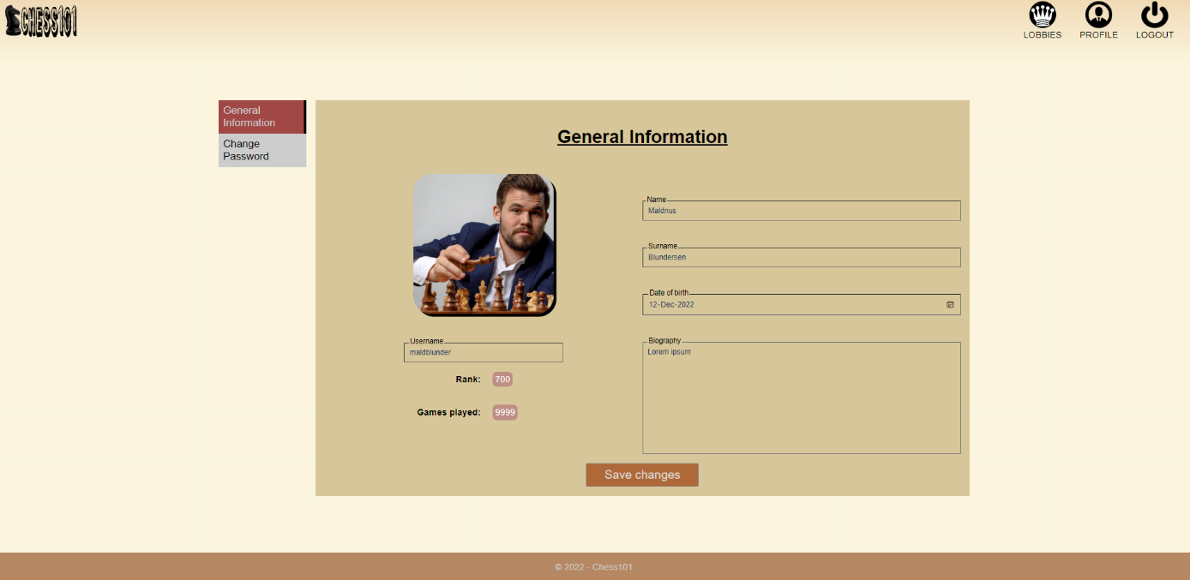

Фигура 11: user-data.html

При избиране на бутонът *PROFILE* от навигационната лента потребителят бива пренасочен към своя профил, където може да види и редактира основната информация за себе си. Има и странична лента за навигиране на профила.

В секцията за смяна на паролата потребителят може да избере нова парола за своя профил.

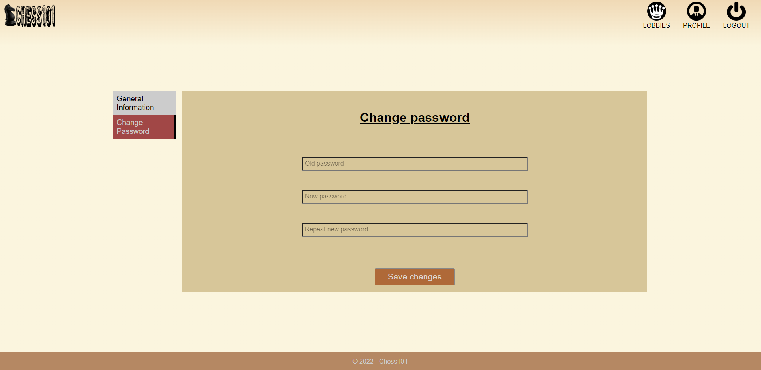

Фигура 12: change-password.html

## Инсталация, поддръжка, потребителска документация

Приложението не се нужда от инсталация, тъй като представлява просто прототип на графичния потребителския интерфейс. За неговото разглеждане най-много се нуждаете от уеб браузър, поддържащ парсери на HTML, CSS и JavaScript съдържание.

# Оценка

## Методи за оценка на разработения интерфейс

Първоначалният интерфейс беше споделен с един от преподавателите по дисциплината, както и показан на една група наши колеги, които имаха за задача да оценят неговото качество. Настоящата версия на интерфейса е коригирана спрямо техните преживявания и препоръки.

## Заключения относно качеството на интерфейса

Според впечатленията на хората студените цветове на интерфейса бяха доста не на място и не отговаряха на темата. Също така бяха отбелязани някои липсващи в интерфейса елементи от изискванията, както и такива, които е добре да се добавят с цел пълнота. Примери за това са бутоните за добавяне на приятели, функционалността за отказване от играта, избиране на по-подходяща палитра.

## Идеи за бъдещо развитие и подобряване на интерфейса

* Добавяне на най-различни цветни теми, които да са по избор на потребителите.
* Подобрение на адаптивния дизайн на системата.
* Добавяне на допълнителна роля за администратори, както и техни функционалности свързани с организиране на турнири и т.н.
* Имплементация с развит изкуствен интелект, за да се постигне по-добра оценка на изиграните игри.